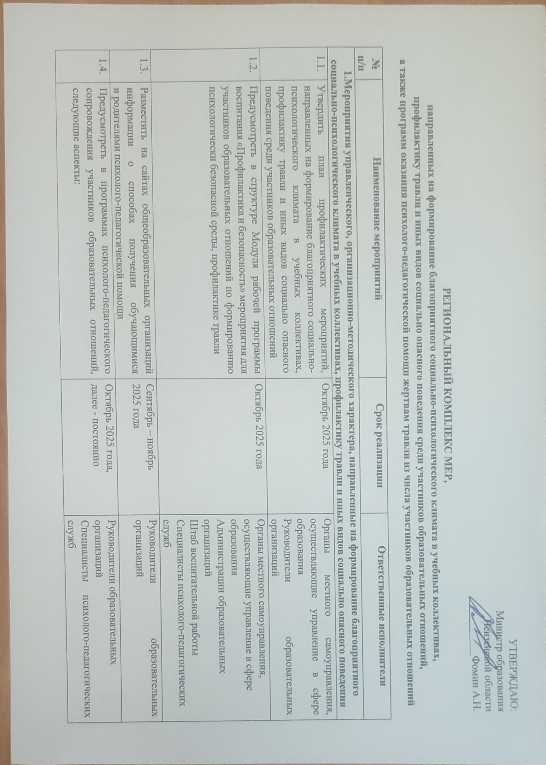
- диагностика и коррекция уровня социально-психологического климата в учебных коллективах;
- консультативная и просветительская работа со всеми участниками образовательных отношений;
- консультативно-коррекционная работа с детьми, участниками процесса травли;
- тренинги, занятия по развитию навыков саморегуляции, стрессоустойчивости, конструктивного поведения в конфликте.
1.5. | Актуализировать локальные акты о деятельности психолого-педагогических служб в образовательных организациях Пензенской области | Октябрь – ноябрь 2025 года | Органы местного самоуправления, осуществляющие управление в сфере образования  Руководители образовательных организаций
1.6. | Провести областную методическую конференция, посвященную вопросам успешной социализации обучающихся | Октябрь - ноябрь 2025 года,  далее - ежегодно | ГБУ ПО ППМС центр Пензенской области  Органы местного самоуправления, осуществляющие управление в сфере образования  Руководители образовательных организаций
1.7. | Провести тематические площадки для педагогического сообщества, посвященные профилактике травли в рамках регионального и муниципальных августовских педсоветов | Август 2026 года,  далее - ежегодно | Министерство образования Пензенской области  Органы местного самоуправления, осуществляющие управление в сфере образования  Педагоги-психологи «Базовых психолого-педагогических кабинетов»
1.8. | Утвердить Положения о деятельности методических объединений специалистов психолого-педагогических служб образовательных организаций Пензенской области | Октябрь-ноябрь 2025 года | Руководители образовательных организаций
1.9. | Провести областные «Методические сборы» для участников образовательных отношений | Апрель 2026 года,  далее - ежегодно | ГБУ ПО ППМС центр Пензенской области
1.10. | Организовать и провести региональный этап Всероссийского конкурса профессионального мастерства «Педагог-психолог» | Май 2026 года,  далее - ежегодно | Министерство образования Пензенской области  ГБУ ПО ППМС центр Пензенской области  ГАОУ ДПО «Институт регионального развития Пензенской области»  Органы местного самоуправления, осуществляющие управление в сфере образования  Руководители образовательных организаций
1.12. | Организовать и провести обучение кураторов Школьных служб примирения | Октябрь- декабрь  2025 года,  далее - ежегодно | ГБУ ПО ППМС центр Пензенской области  Руководители образовательных организаций
1.13. | Организовать и провести повышение квалификации психологов по программе «Оказание кризисной помощи участникам образовательных отношений» | Октябрь- декабрь  2025 года,  далее - ежегодно | ГБУ ПО ППМС центр Пензенской области  ГАОУ ДПО «Институт регионального развития Пензенской области»  Руководители образовательных организаций
2. Мероприятия диагностического характера, направленные на своевременное выявление социально-психологического климата, маркеров травли и социально-опасного поведения
2.1. | Организовать и провести во всех образовательных организациях процедуры индивидуального и массового скринингов:  - психолого-педагогического наблюдения на основе «Навигатора профилактики»;  - социометрии;  - СПТ;  - углубленной диагностики по итогам СПТ. | В течение 2025-2026 уч. года,  далее - ежегодно | Министерство образования Пензенской области  Органы местного самоуправления, осуществляющие управление в сфере образования (муниципальные координаторы профилактики -специалисты по профилактике)  Руководители образовательных организаций  Специалисты психолого-педагогических служб
3. Мероприятия практического характера, направленные на формирование благоприятного социально-психологического климата
в учебных коллективах, профилактику травли и иных видов социально опасного поведения
3.1. | Организовать и провести областную обучающую конференцию медиаторов - ровесников «Юные примирители» | Март 2026 года,  далее - ежегодно | ГБУ ПО ППМС центр Пензенской области  Органы местного самоуправления, осуществляющие управление в сфере образования  Руководители образовательных организаций
3.2. | Организовать и провести осеннюю и весеннюю «Неделю психологии» | Октябрь – ноябрь 2025 года,  апрель 2026 года,  далее - ежегодно | Министерство образования Пензенской области  ГБУ ПО ППМС центр Пензенской области  Органы местного самоуправления, осуществляющие управление в сфере образования  Руководители образовательных организаций
3.3. | Организовать участие во всероссийском конкурсе «Школа #без обид» | По плану Министерства просвещения РФ | ГБУ ПО ППМС центр Пензенской области  Органы местного самоуправления, осуществляющие управление в сфере образования  Руководители образовательных организаций
3.4. | Провести областную мобильную акцию «Профилактический десант» | В течение  2025-2026 уч. года | ГБУ ПО ППМС центр Пензенской области  Органы местного самоуправления, осуществляющие управление в сфере образования  Руководители образовательных организаций
3.6. | Провести мероприятия, направленные на формирование безопасного поведения в сети Интернет для всех участников образовательных отношений | В течение  2025 -2026 уч. года | Руководители образовательных организаций
3.11. | Провести педагогические советы по проблематике выявления и предотвращения травли | Ежегодно, не менее  1 раза в год | Руководители образовательных организаций  Специалисты психолого-педагогических служб

Директор
ППМС центр Пензенской области Е.В. Коломенцева

Заместитель Министра Г.И. Денисенко

